As classes do Web Service podem ser geradas tanto pelo arquivos salvos no diretório “wsdl-v2” como pelo endereços disponibilizados pela Sefaz em:

http://www.nfe.fazenda.gov.br/portal/webServices.aspx?tipoConteudo=Wak0FwB7dKs=

Para gerar as classes Java é necessário instalar um plugin no Eclipse, o Axis 2.

Axis 2 é um framework mantido pela Apache para trabalhar com Web Services, podendo gerar tanto os arquivos wsdl a partir de classes Java, como as classes a partir dos arquivos wsdl.

Para saber mais sobre o framework:

http://axis.apache.org/axis2/java/core/

Pra começar deve-se fazer download dos binários mais recentes para a maquina local:

http://axis.apache.org/axis2/java/core/download.cgi

Descompacte em um diretório de sua preferência.

Agora é necessário fazer download dos arquivos do plugin e adiciona-los no eclipse:

http://axis.apache.org/axis2/java/core/tools/eclipse/wsdl2java-plugin.html

Descompacte os arquivos jars na pasta plugins dentro do diretório de instalação do eclipse:

C:\Dev\Java\eclipse-kepler-win\plugins (exemplo)

Reinicie o eclipse e visualize a nova opção do Axis na criação de arquivos novos:

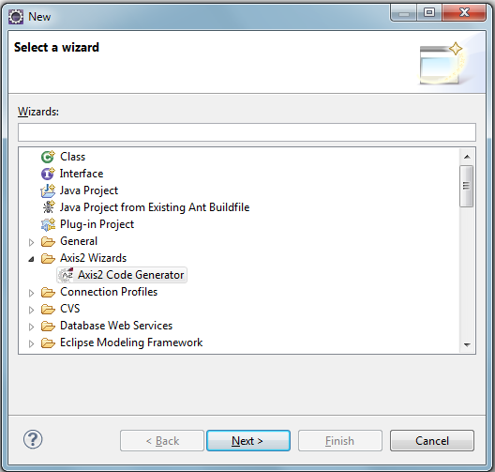

Selecione a opção “Generate Java source code from a WSDL file” e clique em Next.

Cole no campo “WSDL file location” diretório do arquivo wsdl:

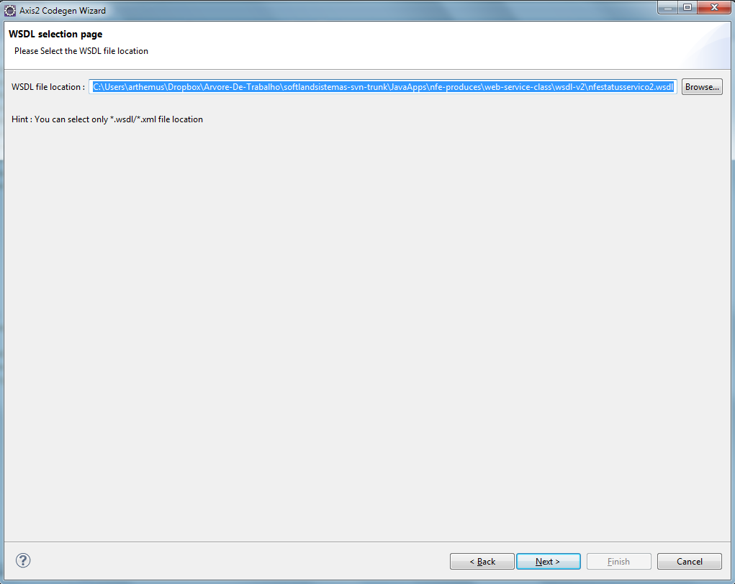

Mantenha as opções default e prossiga.

Informe o projeto onde será salvo os arquivos gerados e marque a opção para incluir as bibliotecas do Axis no projeto, informando a localização dos binários salvos anteriormente:

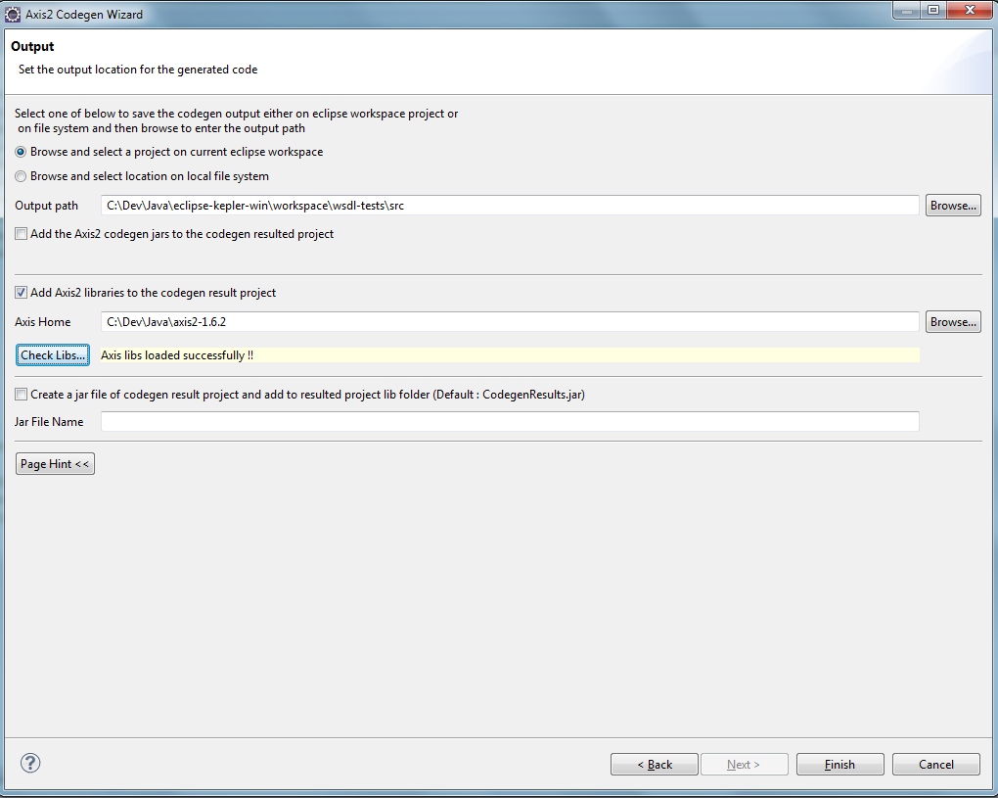

Finalize a geração das classes e visualize os arquivos gerados no projeto:

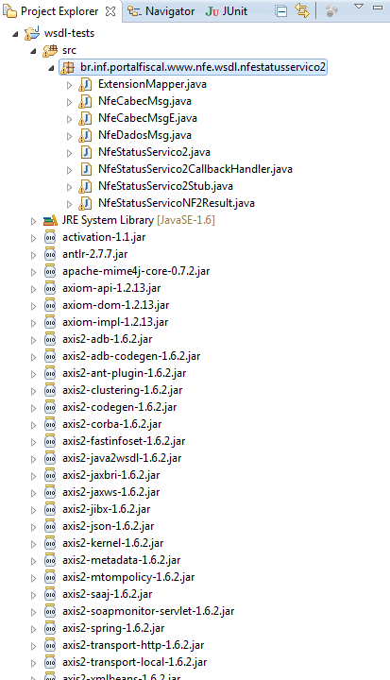

As classes geradas são utilizadas para interação exclusiva com o web service e não necessitam de manutenção. É ideal que se mantenha os pacotes padrões gerados pelo Axis pois eles respeitam as regras contidas nos arquivos WSDL.

Caso o projeto utilize Maven, abaixo se encontra as dependências necessárias que deve ser adicionadas no arquivo pom.xml, lembrando que a versão de cada dependência pode variar com o tempo:

<dependency>
<groupId>javax.activation</groupId>
<artifactId>activation</artifactId>
<version>1.1.1</version>
</dependency>
<dependency>
<groupId>org.apache.ws.commons.axiom</groupId>
<artifactId>axiom-api</artifactId>
<version>1.2.14</version>
</dependency>
<dependency>
<groupId>org.apache.ws.commons.axiom</groupId>
<artifactId>axiom-impl</artifactId>
<version>1.2.14</version>
</dependency>
<dependency>
<groupId>org.apache.ws.commons.axiom</groupId>
<artifactId>axiom-dom</artifactId>
<version>1.2.14</version>
</dependency>
<dependency>
<groupId>org.apache.axis2</groupId>
<artifactId>axis2-adb</artifactId>
<version>1.6.2</version>
</dependency>
<dependency>
<groupId>org.apache.axis2</groupId>
<artifactId>axis2-kernel</artifactId>
<version>1.6.2</version>
</dependency>
<dependency>
<groupId>org.apache.axis2</groupId>
<artifactId>axis2-transport-http</artifactId>
<version>1.6.2</version>
</dependency>
<dependency>
<groupId>org.apache.axis2</groupId>
<artifactId>axis2-transport-local</artifactId>
<version>1.6.2</version>
</dependency>
<dependency>
<groupId>commons-codec</groupId>
<artifactId>commons-codec</artifactId>
<version>1.8</version>
</dependency>
<dependency>
<groupId>commons-httpclient</groupId>
<artifactId>commons-httpclient</artifactId>
<version>3.1</version>
</dependency>
<dependency>
<groupId>commons-logging</groupId>
<artifactId>commons-logging</artifactId>
<version>1.1.3</version>
</dependency>
<dependency>
<groupId>org.apache.httpcomponents</groupId>
<artifactId>httpcore</artifactId>
<version>4.2.4</version>
</dependency>

<dependency>
<groupId>org.apache.axis</groupId>
<artifactId>axis-jaxrpc</artifactId>
<version>1.4</version>
</dependency>
<dependency>
<groupId>javax.mail</groupId>
<artifactId>mail</artifactId>
<version>1.4.7</version>
</dependency>
<dependency>
<groupId>org.apache.neethi</groupId>
<artifactId>neethi</artifactId>
<version>3.0.2</version>
</dependency>
<dependency>
<groupId>wsdl4j</groupId>
<artifactId>wsdl4j</artifactId>
<version>1.6.2</version>
</dependency>
<dependency>
<groupId>org.apache.ws.commons.schema</groupId>
<artifactId>XmlSchema</artifactId>
<version>1.4.7</version>
</dependency>

